Требования к оформлению реферата к кандидатскому экзамену
по дисциплине «Иностранный язык»

Условием допуска к сдаче кандидатского экзамена по дисциплине «Иностранный язык» является подготовка реферата, соответствующего требованиям к написанию реферата по дисциплине «Иностранный язык».

Проверка рефератов прикрепленных лиц по дисциплине «Иностранный язык» осуществляется председателем/заместителем председателя / членом экзаменационной комиссии, аспирантом – преподавателем, ведущим курс «Иностранный язык».
Рефераты обязательно проверяются на предмет плагиата через Интернет, читаются и оцениваются проверяющим одноразово
и не допускают повторного написания и проверки в текущий экзаменационный период. При оригинальности менее 75 процентов работа оценивается «неудовлетворительно».
На титульном листе каждого реферата проверяющим проставляется отметка пишется краткий отзыв о соответствии реферата установленным требованиям.
Положительная оценка (отлично, хорошо, удовлетворительно) реферата означает допуск прикрепленных лиц и аспирантов к сдаче кандидатского экзамена.
Проверенные рефераты должны быть сданы в отдел координации научной деятельности за неделю до экзамена.

Требования к оформлению реферата:
• реферат выполняется на листах бумаги формата А4;
• текст размещается на одной стороне листа;
• текст набирается на компьютере шрифтом Times New Roman;
• размер шрифта – 14 пт;
• межстрочный интервал – 1,5 пт;
• цвет шрифта черный;
• поля: левое – 3 см, правое – 1,5 см, верхнее – 2 см, нижнее – 2 см;
• титульный лист подписывается автором и проверяющим лицом;
• страницы реферата нумеруются арабскими цифрами с соблюдением сквозной нумерации по всему тексту. Номер ставится внизу по центру страницы. Нумерация начинается со 2 страницы, на титульном листе страница не ставится.

Научный реферат по иностранному (английскому) языку пишется на изучаемом иностранном языке (включая Введение и Заключение) и представляет собой результат аналитического чтения и осмысления части кандидатской или докторской диссертации, написанной на русском языке и находящейся в свободном доступе в интернет-пространстве. Не разрешается готовить реферат по диссертации на изучаемом аспирантом иностранном языке, магистерской диссертации или по автореферату диссертации.
Для проверки преподавателю / члену экзаменационной комиссии не менее, чем за 1 месяц до кандидатского экзамена предоставляются реферат и электронный вариант реферируемой диссертации / ссылка
на реферируемую диссертацию в свободном доступе. При отсутствии полного пакета требуемых документов реферат не проверяется
и не оценивается.
На титульном листе в качестве заголовка даётся перевод главы, имени автора и названия диссертации.
Объем оригинального текста части (главы) реферируемой диссертации – около 30 страниц. Объем реферата на иностранном языке – 10-15 страниц (включая глоссарий).
Выбор реферируемой диссертации носит индивидуальный характер и должен быть связан с научными интересами аспиранта / соискателя, чему во Введении, должно быть дано обоснование. Выбор реферируемого фрагмента обосновывается целями, методологией и т. д. исследования аспиранта / соискателя, но не реферируемой работы. Последнее считается ошибкой. Также во Введении даются краткие сведения о диссертации: месте и годе её написания и защиты. Введение не должно занимать больше 1 страницы.
Основное содержание реферата должно отражать структуру главы реферируемой диссертации, содержать переведённые название самой главы
и названия её разделов (см. Образец).
В выводах пишется мнение аспиранта / соискателя о реферируемом тексте и перспективе его использования в диссертации аспиранта / соискателя. Выводы должны занимать 1-2 страницы.
В Библиографическом списке (3-5 наименований) даются выходные данные реферируемой диссертации (на русском языке) и словарей, используемых при составлении глоссария (см. Приложение).
При оформлении цитат делается ссылка на её место в реферируемой главе диссертации: [op. cit. Королева, с. 135]. Цитирование должно быть однородным.
К реферату прилагается Словарь-глоссарий, составленный в ходе работы над рефератом и содержащий не менее 50 единиц, переведённых на изучаемый язык. Глоссарий должен быть узкоспециализированным и содержать единицы, встречающиеся в тексте реферата и реферируемой главы. Глоссарий оформляется в английском / русском алфавитном порядке. Все русскоязычные аналоги приводятся в начальных формах (именительный падеж для имён существительных, неопределённая форма для глаголов, мужской род для имён прилагательных и т. д.).

Реферат оценивается по 15и-балльной шкале: «отлично» (15-13 баллов), «хорошо» (12-10 баллов), «удовлетворительно» (9-7 баллов), «неудовлетворительно» (6-4 балла), «очень плохо» (3 балла и меньше).
При оценке реферата экзаменатор учитывает правильность структуры и оформления реферата; последовательность изложения сути главы диссертации: передачу основных идей автора, выявление главного и исключение второстепенного; специализированность глоссария, правильность существующих в русском и английском языках терминологических эквивалентов, орфографическую и грамматическую грамотность перевода.

Критерии оценки реферата
Критерии | Показатели | Баллы
структура и оформление реферата | - На титульном листе в качестве заголовка даётся перевод главы, имени автора и названия диссертации  - объем оригинального текста части (главы) реферируемой диссертации – ок. 30 страниц  - объем реферата на иностранном языке – 12-15 страниц (с титульным листом, содержанием, глоссарием)  - наличие титульного листа, содержания, введения, реферируемых частей, выводов, библиографии, глоссария | 4
содержание реферата и грамотность | - оригинальность реферата (не менее 75%);  - обоснования, краткие сведения о диссертации: месте и годе её написания и защиты во Введении;  - соответствие основного содержания реферата структуре реферируемой главы;  - перевод названий разделов реферируемой главы;  - выходные данные реферируемой диссертации (на русском языке) и словарей;  - орфографическая, грамматическая и лексическая грамотность перевода (не больше 5 ошибок в общей сложности) | 7
содержание глоссария | - не менее 50 не повторяющихся единиц;  - узкоспециализированность терминов;  - единицы, встречающиеся в тексте реферата и реферируемой главы;  - правильность существующих в русском и английском языках терминологических эквивалентов | 4
Рефераты всех аспирантов и соискателей, сдающих кандидатский экзамен по иностранному языку, проверенные и с проставленной оценкой, представляются аспирантам / прикреплённым лицам на (последней) консультации перед экзаменом и членам экзаменационной комиссии для ознакомления на экзамене. Беседа по реферату может входить в последнее задание экзамена (представление статьи по материалам исследования с презентацией).

Образец титульного листа реферируемой диссертации
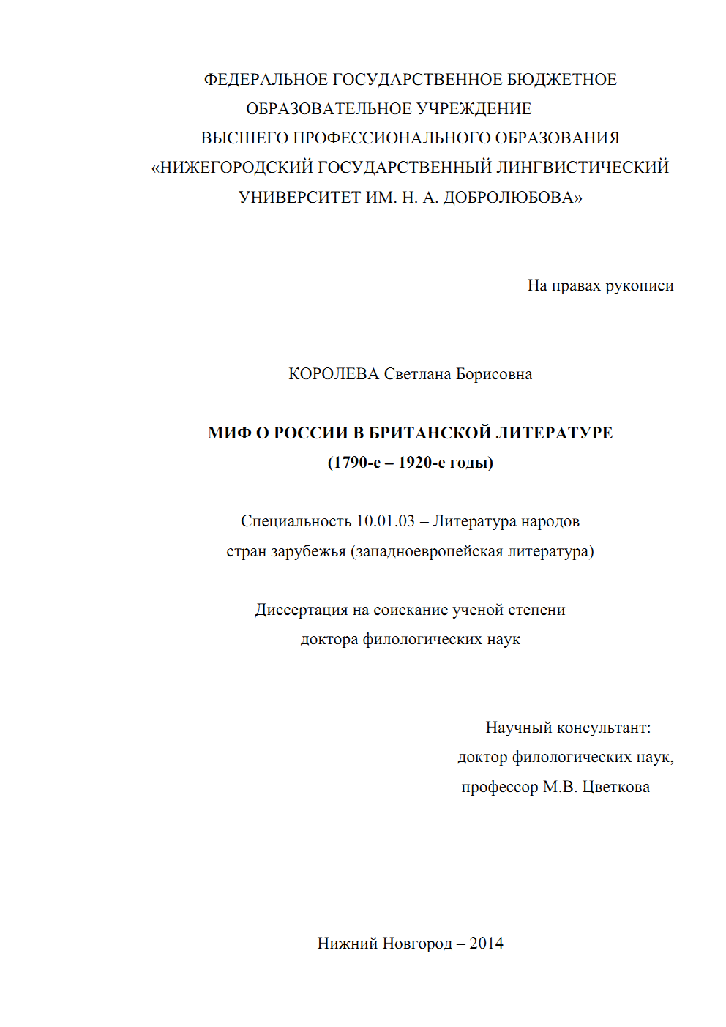
Образец листа с Содержанием реферируемой диссертации
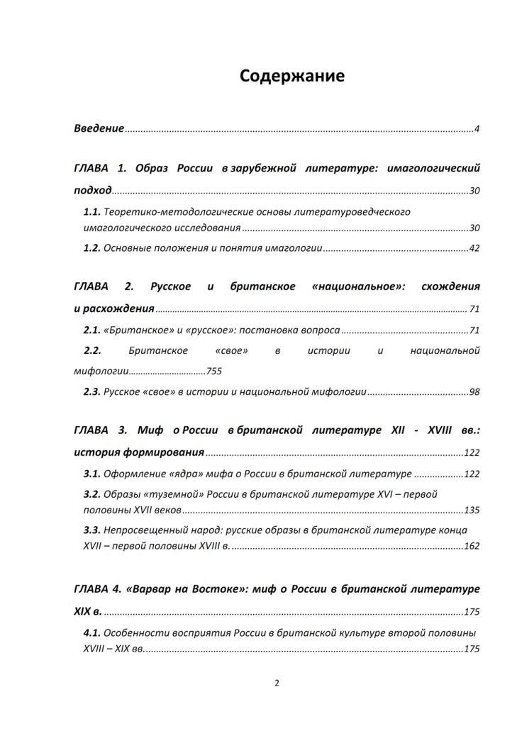
Образец оформления титульного листа и структуры реферата к кандидатскому экзамену по иностранному языку

МИНИСТЕРСТВО НАУКИ И ВЫСШЕГО ОБРАЗОВАНИЯ
РОССИЙСКОЙ ФЕДЕРАЦИИ
Федеральное государственное бюджетное образовательное учреждение высшего образования
«Государственный институт русского языка им. А.С. Пушкина»

The Myth of Russia in the British Literature of the XII - XVIII Centuries: the History of the Formation (Ch.3)
from the Doctoral Thesis by S. B. KOROLEVA «MYTH ABOUT RUSSIA IN BRITISH LITERATURE (1790s - 1920s)»

Реферат к кандидатскому экзамену по иностранному языку

Направление подготовки: __________________________________________
Специальность: __________________________________________________
Автор работы:
_______________________
_______________________

Реферат проверил:
___________________________
___________________________
Отзыв:
___________________________
___________________________

Москва
2026

Contents
Introduction…………………………………………………………....………….-3
The Myth of Russia in the British Literature of the XII - XVIII Centuries: the History of the Formation …………………………………………………………-4
Part 3.1. Moulding the Core of the Myth of Russia in British Literature………..-4
Part 3.2. Imageries of "Aboriginal" Russia in British literature of the XVI – first half of the XVII Centuries…………………………………………..………..…...-9
Part 3.3. Imageries of Russian as Unenlightened People in British literature of the late XVII – the first half of the XVIII centuries.……………….……..…………-12
Conclusions………………..…………………………………………...………- 16
References……………….…………………………………………………..….-16
Application. Glossary to «The Myth of Russia in the British Literature of the XII – XVIII Centuries: the History of the Formation»………………………………..-17

Образец оформления библиографического списка к реферату к кандидатскому экзамену по иностранному языку

References
1. Королева С.Б. Миф о России в британской литературе XII – XVIII вв.: история формирования // Миф о России в британской литературе (1790-е – 1920-е годы): дис. ... докт. … филол. наук: 10.01.03. Нижний Новгород, 2014. – Сс. 122–174.
2. https://en.oxforddictionaries.com/
3. https://www.multitran.ru/
Образец оформления глоссария к реферату к кандидатскому экзамену по иностранному языку

Application
Glossary to «The Myth of Russia in the British Literature of the XII – XVIII Centuries: the History of the Formation»

Рус. | Англ.
- первичный | ultimate
- трактат | treatise
- эстетический образ | aesthetic imagery
- …..
- …….

